再興中學103學年度家長職涯經驗分享
九年忠班主講人: 陳夢蘭小姐
本學期九忠由黃鼎鈞同學的母親陳夢蘭小姐蒞臨學校為同學分享。黃媽媽的工作是金融業服務業的秘書，其工作內容主要為存款、匯兌、理財、代收及放款各項業務，可以說，只要與錢相關的事，都是他的工作內容。因此，謹慎就變得相當重要了，如何戒慎恐懼地處理每一個案子，都讓黃媽媽耗了極大心神。此外，身為秘書，八面玲瓏的溝通技巧更是不在話下，溝通、交涉、協調、轉達對黃媽媽的工作都不陌生，也因著這份工作的訓練，造就了黃媽媽出眾的口條、清晰的思維、豐富的理財觀念以及精準的判斷能力。所為能者多勞，而勞者得以更多能，便是黃媽媽的最佳寫照吧！
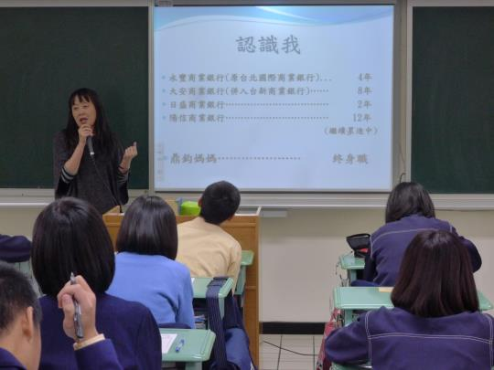 | 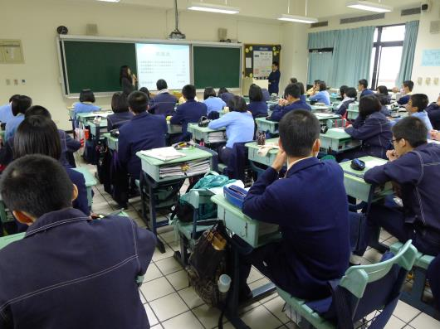
黃媽媽為我們分享工作上的心路歷程 | 同學們認真聆聽黃媽媽的專業解說
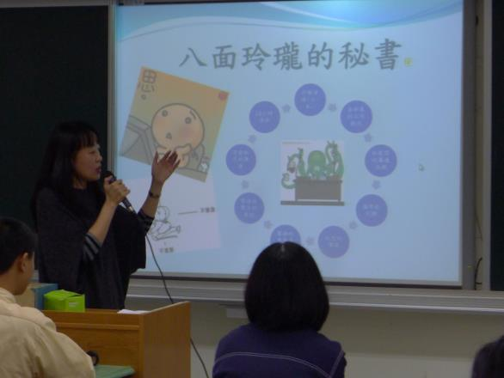 | 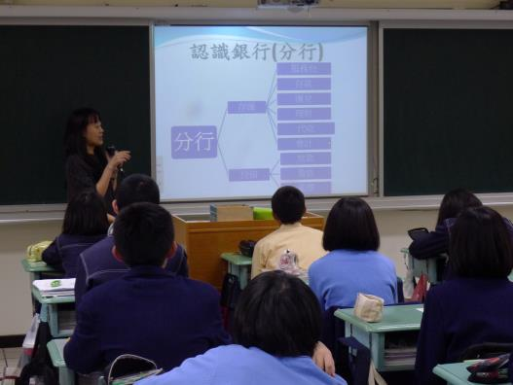
黃媽媽以圖示介紹其工作概況 | 同學們聽完講座更了解銀行領域

